UNIDADE
1
REFORZO
Os animais invertebrados
Nome:Data:Curso:
Estivemos nunha exposición de invertebrados e vimos distintos animais. Sabes como se chaman e a que grupo pertencen?
1

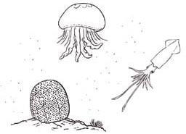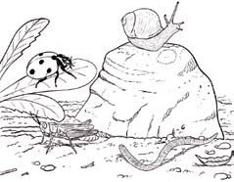

 | Nome | Grupo
Ten as patas articuladas.
É brando e ten unha cuncha.
Ten a pel endurecida como unha cuncha.
O seu corpo é brando e con moitos poros.
A súa forma é alongada e cilíndrica.
Ten tentáculos velenosos.
É brando cunha cuncha interna.

Sinala as seguintes afirmacións cun V se son verdadeiras e cun F se son falsas.
2

Os insectos non teñen antenas.
Os crustáceos teñen cefalotórax e abdome.
Os equinodermos teñen o corpo cuberto por escamas.
As miñocas non son vermes.
Hai moluscos que teñen dúas cunchas.
O corpo das medusas é duro.
As arañas reprodúcense por ovos.
Os artrópodos son invertebrados con esqueleto externo.
As bolboretas non son insectos.

